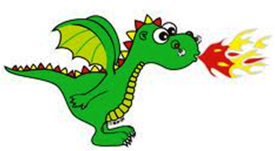Nessis feurige
Umweltregeln

Strom | - Licht aus: Klassenräume (Licht aus an der Fensterseite), Gruppenraum, Garderobe, Flure, Toiletten, Lehrerzimmer
Heizung | - Temperatur sollte zwischen 19 und 21 Grad betragen (Kontrolle durch Thermometer im Klassenraum)  - Thermostate höchstens auf Stufe 2 stellen  - Stoßlüften vor den großen Pausen  (Heizung dabei ausmachen)
Wasser | - Wasserhahn nicht voll aufdrehen  - Wasser nicht laufen lassen
Müll | - Mülltrennung in allen Klassenräumen und im Lehrerzimmer

